Stručné pohledy milovníka historie, pomocných věd historických a literatury faktu

do zajímavých kapitol české historie a jejích zajímavých osobností

✍

### Dívka s lípou

### na československé jednokorunové minci

### z let 1957 - 1992

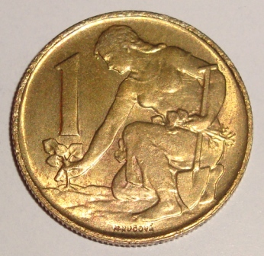

Jednokorunová mince s Bedřiškou Synkovou na reversu - autorka Marie Uchytilová-Kučová

(zvětšeno)

*Zpracováno s použitím veřejně dostupných pramenů a vlastního archivu*

*Ing. Josef Kříž, panglotia@gmail.com*

*Strašov – únor 2019*

**Tajemství motivu slavné jednokorunové mince ražené od roku 1957**

**bylo odhaleno teprve před dvěma roky,**

**kdy se reportéři České televize vydali za pravdou až do Švýcarska.**

**Tam se setkali s Bedřiškou Synkovou, ženou, která je vyobrazena na aversu této československé mince. Pokud by komunisté znali identitu dívky, sázející lípu již tenkrát, nestačili by se divit …**

Známé akademické sochařce **Marii Uchytilové-Kučové** (1924-1989) se podařilo něco, což až do nedávné doby téměř nikdo nevěděl, ale za co jí hrozil v dané době velký trest. Na novou korunovou minci, vyraženou v padesátých letech, si totiž za předlohu vybrala podobu dívky, kterou komunistický režim v r. 1954 uvěznil z politických důvodů v kriminále na 10 let. Jedná se o tehdejší 19letou dívku, dnešní již třiaosmdesátiletou **Bedřišku Hoffmannovou-Synkovou** (*1935), která od roku 1968 žije ve Švýcarsku.

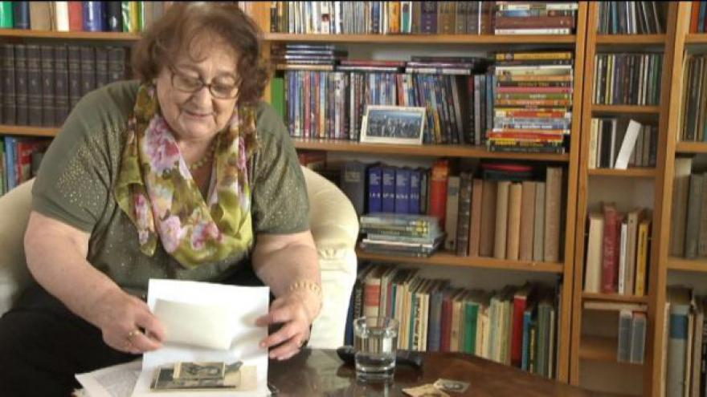

*Bedřiška Synková, provdaná Hoffmannová, ve svém švýcarském bytě*

# Skautku komunisti uvěznili, ale s jejím portrétem pak platili

Dívka s lípou se na nové jednokorunové minci objevila v roce 1957, její představitelka si ale v té době odpykávala čtvrtý rok svého původně desetiletého trestu vězení. Byla totiž odsouzena za vlastizradu, protože vedla skautský oddíl. **Bedřiška Synková** byla potrestána za činnost ve skautské organizaci, kterou tehdejší komunistický režim zakázal. Sama Synková k tomu tehdy řekla: „Nikomu jsme nechtěli škodit, a taky jsme nikomu neškodili. Nepovažovali jsme za nutné zákaz skautingu respektovat, protože jsme neviděli důvod.“ Tehdy jí bylo devatenáct let. Její pražský skautský oddíl **Ostříž** tajně jezdil tábořit, vydával časopis a jeho členové se připravovali na dobu, až režim padne. Nakonec ji ale zatkli jednoho brzkého rána roku 1953, a Bedřiška Synková skončila v r. 1954 za mřížemi.

**Políček režimu od rozhořčené sochařky**

Příběh **Bedřišky Synkové** se dostal k sochařce Marii Uchytilové-Kučové, která vyučovala na umělecké škole. Matka Bedřišky tam totiž pracovala jako sekretářka a případ své dcery sochařce vyprávěla. Trpký osud Bedřišky vybudil sochařku Marii Uchytilovou k tomu, aby použila její portrét v návrhu na novou jednokorunovou minci s tím, že se režimu originálně pomstí. Byla tak rozčilená, že matce Bedřišky řekla: „Přineste mi fotografii, já se ji pokusím zpracovat a dám ji na korunovou minci. Nikdo to ale nesmí vědět“. Začal se tak rodit jeden z velkých husarských kousků, o kterém se dlouho vůbec nic nevědělo. V roce 1957 se totiž komunistický aparát rozhodl zavést nové bankovky a mince. Do soutěže o návrh podoby jednokorunové mince se proto přihlásila i **Marie Uchytilová**. Sochařka se nenechala zastrašit možnými důsledky svého jednání a do soutěže poslala svoji verzi koruny s vyobrazenou Bedřiškou Synkovou jako dívku s lípou.

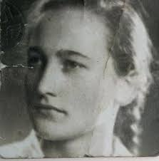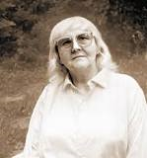

*Tehdy 19letá Bedřiška Synková Akad. soch. Marie Uchytilová-Kučová*

Kdyby se totiž ukázalo, že má být na československé minci odsouzený člověk, který si právě odpykává ve vězení trest, mohl by strůjce nápadu potkat zlý konec. „Pokud by jí prokázali politický úmysl poškodit stát, že to byla třeba jistá forma sabotáže nebo provokace, myslím, že v té době by reakce režimu mohla pro takového člověka být osudová,“ uvedl **historik PhDr. Prokop Tomek, PhD**. (* 1965), který v letech 2006-2009 vedl mimo jiné i cyklus přednášek o třetím odboji na Univerzitě Pardubice.

**Návrh, který si prosadil ministr financí:**

Návrhů na minci se sešlo více než sto. Podvratný nápad se vůbec nemusel uskutečnit, jelikož komise původně k ražbě doporučila návrh s hutníkem. Zasáhla ale náhoda. Soutěž skončila, porota výsledek soutěže podepsala a předpokládala, že je tedy rozhodnuto. Jenomže tehdejší ministr financí **Julius Ďuriš** (1905-1986)

si vyžádal poslední slovo. Byl to právě on - tvrdý zastánce komunistické linie - který nevědomky prosadil návrh, kde byla vyobrazena vězněná skautka **Bedřiška Synková**. Návrhy mu tehdy zavezl sám předseda poroty. Jejich prohlídce prý věnoval pouhých deset minut a následně ukázal na návrh Uchytilové s tím, že právě ten se bude razit. A slovo ministra platilo.

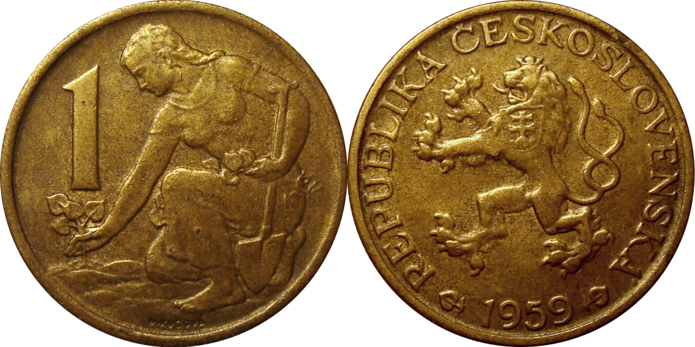

Mince s motivem ženy v pokleku, jež sází lípu, byla ražena ve Státní mincovně v Kremnici ze slitiny 91 % Cu (měď), 8 % Al (hliník), 1% Mn (mangan). Má vroubkovanou hranu a je nemagnetická. Platila od 2. září 1957 do 31. prosince 1992. Její průměr je 23 mm a hmotnost 4 g. Nejzajímavější na minci je poselství, které nese!

**Jeden se bál druhého, proto se to povedlo**

Zatímco mince s vyobrazením Synkové se oslavovaly i ve filmovém týdeníku, sama odsouzená dál čekala ve vězení. Její matka se ale rozhodla za dceru bojovat. Vypravila se na Ústřední výbor komunistické strany Československa se žádostí o propuštění své dcery. Nikoho tam neznala, ale přečetla si dole cedulku se jmény a vydala se za jedním úředníkem. Ten odmítal dokument převzít s tím, že to nespadá do jeho kompetence. Řekla mu odvážně a zcela naslepo, že půjde za jeho kolegou, který sedí o patro výš. Na úředníka to zapůsobilo jako hrozba, protože jeden se bál druhého. Řekl jí tedy, že si žádost vezme na starost. Úředník pak žádost odnesl k podpisu tehdejšímu prezidentu **Antonínu Novotnému**. Novotný celkem bez velkého přemýšlení žádost hned podepsal. Díky podpisu tehdy mocného komunisty si tak dcera nakonec odseděla „jen“ pět místo původních deseti let. Po propuštění z vězení se Bedřišká Synková setkala tváří v tvář s umělkyní, která ji dostala do peněženek všech lidí v naší zemi.

**Krátká šance obnovit Skauta**

Skautingu, který ji přivedl za mříže, se Bedřiška úplně nevzdala. V roce 1967 se politická atmosféra v Československu postupně uvolňovala a skauting začal znovu ožívat. Bedřiška Synková se znovu začala angažovat. Vytvořila menší oddíl s šesti děvčaty, které připravovala na to, aby se mohly i ony stát skautskými vedoucími. Také si našla manžela a porodila syna **Alberta**. Příjezd vojsk Varšavské smlouvy v srpnu 1968 však klima opět změnil, a tak V témže roce emigrovala tehdy již vdaná Bedřiška Hoffmannová s manželem a jednoročním synem, nejprve do **Vídně, n**aásledně pak do **Švýcarska**, kde zůstala a kde dosud žije. Politicky se angažovala i ve švýcarské emigraci. Vedla „**Světové sdružení bývalých politických vězňů“** a vydávala časopis **„Mukl“**.

Sochařka **Marie Uchytilová** se bohužel svobodného Československa už nedožila. Zemřela 16. listopadu 1989 – tedy jeden den před sametovou revolucí. Její jednokorunová mince ji ale přežila. S touto mincí, na níž je zobrazena mladá **Bedřiška Synková**, jsme platili až do rozdělení Československa v roce 1993 na dva samostatné státy - Českou republiku a Slovenskou republiku.

Motiv ženy, která sází pravou rukou do země lípu a v levé ruce drží další lípové sazenice, byl na líci jednokorunové mince až do konce existence československé koruny, tj. přes 35 let – od 2. září 1957 do 31. prosince 1992. Stala se tak mincí s časově nejdelším reálným oběhem v moderních dějinách našeho mincovnictví. Měnil se ovšem avers (líc) mince. Od 2. září 1957 do 1. prosince 1961 byl na líci ražen malý státní znak Československé republiky (ČSR) používaný před rokem 1960, od 1. prosince 1961 do 1. dubna 1990 to byl nový název i nový státní znak Československé socialistické republiky (ČSSR) a od 1. dubna 1990 do 31. prosince 1992 nový název i nový státní znak České a Slovenské federativní republiky (ČSFR) – viz následující obrázky.

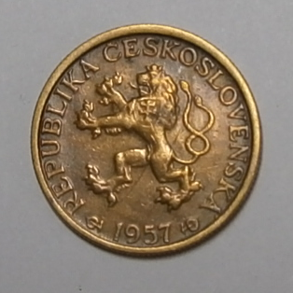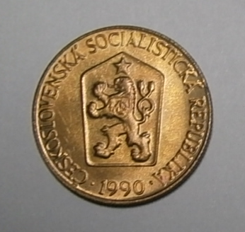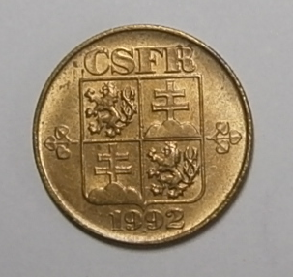

*Znak ČSR Znak ČSSR Znak ČSFR*

*na líci jednokorunových mincích i jejich dílů (zvětšeno)*

Je to vlastně historický paradox, že nespravedlivě odsouzené děvče mělo pomník v kapse každého člověka v celém Československu.

I tehdejší Československá státní spořitelna si později dala korunovou minci s Bedřiškou Synkovou do svého znaku.

🗝